经济管理学院
2017～2018学年各类重大竞赛获奖集体和个人

一、2017年北京市大学生数学竞赛（15人）
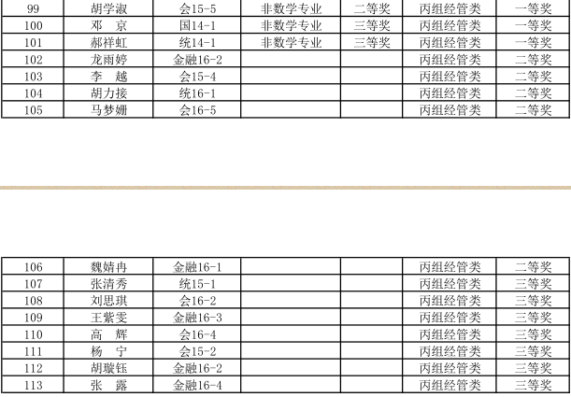

二、2018年北京市大学生数学竞赛（20人）
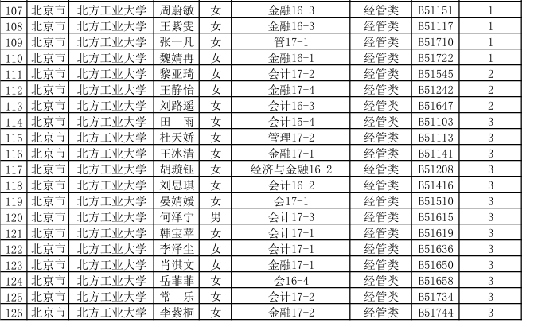

三、2018年全国大学生外贸从业能力大赛（4人）
二等奖（个人）
金玲珠 指导老师：孟东梅 白小伟
三等奖（个人）
张 研 指导老师：孟东梅 白小伟
朱 妮 指导老师：孟东梅 白小伟
陈 泽 指导老师：孟东梅 白小伟

四、2018年“学创杯”全国大学生创业综合模拟大赛北京地区决赛（4人）
一等奖（团体）
崔雪健 张小童 吴 斌
指导老师：孙君鹏 赵晓男 吴 丹
张小童 指导老师：赵晓男

五、2018年全国高校商业精英挑战赛国际贸易竞赛-实践赛（19人）
三等奖（团体）
杨晓阳 杨清涵 车鸿羚 贾维峰 刘 杰 李兴耀 陈欧博闻 温雨浓 指导老师：邓 炜 郝 凯
马思思 蒲康延 张琬乔 宝靖雯 龙雨婷 张 恒 于 跃 张路佳 指导老师：邓 炜 郝 凯
李金典 高博睿 指导老师：邓 炜 郝 凯
马库尔 指导老师：邓 炜 郝 凯

六、2017年北京市大学生ERP管理会计应用决策大赛（4人）
三等奖（团体）
胡学淑 陈燕丽 臧 蕊 王鸿鉴 指导老师：黄晓蓓

七、2017年GMC国际企业管理挑战赛(中国赛区)（30人）
二等奖（团体）
孙 萌 张夏儒 李闻溪 常 楠 指导老师：陈新辉
三等奖（团体）
高 萌 李 越 徐 晨 张文宇 指导老师：陈新辉
白 琦 刘坤亚 杨晓阳 赵鸿阳 指导老师：范景军
隗立峥 侯媛媛 陈福宇 全意楷 刘思淇
指导老师：陈新辉
傅子涵 产文浩 孙逸飞 刘 杉 吕 婷
指导老师：陈新辉
王瑛琪 李 娅 吕 婷 罗克瑶 指导老师：范景军
吴 斐 张子旭 赵子辰 艾尼·玉甫尔
指导老师：范景军

八、2017年北京市大学生物流设计大赛（5人）
三等奖（团体）
齐芳芳 孟 超 侯媛媛 潘伟邦 张 乾
指导老师：纪雪洪 李晨光

九、2017年未来国际商务谈判精英全国赛（8人）
二等奖（团体）
朱 妮 王雅宁 李昊霖 宋 鸽 吴 优 陈菀玥
李凡秀 唐舒宁 指导老师：姜延书 孟东梅 白小伟

十、2018年“科云杯”全国大学生财会职业能力大赛（4人）
三等奖（团体）
高 辉 马梦姗 黄 蕾 王 璐
指导老师：王志亮 黄晓蓓

十一、2018年全国大学生英语竞赛（38人）
排序 | 班级 | 学号 | 姓名 | 总分
1 | 经贸17-3 | 17157030309 | 王静怡 | 130
2 | 会15-3 | 15157010622 | 张琬乔 | 109
3 | 国15-1 | 15102050136 | 李英美 | 103.2
4 | 经贸17-5 | 17157030528 | 涂欣然 | 103.1
5 | 国16-2 | 16157030232 | 杨清涵 | 102.8
6 | 经贸17-1 | 17157030130 | 肖淇文 | 102.6
7 | 国16-2 | 16157030430 | 张倩 | 101.51
8 | 会15-5 | 15159010228 | 邱紫宣 | 101.5
9 | 经贸17-2 | 17157030229 | 杨崇峻 | 101
10 | 会16-4 | 16157010224 | 李一鸣 | 100
11 | 经管17-6 | 17157010620 | 王旭 | 99.1
12 | 经贸17-4 | 17157030428 | 王梦雨婷 | 99
13 | 管16-2 | 16157010412 | 于雅帆 | 98.2
14 | 经贸17-4 | 17157030424 | 潘文诜 | 98
15 | 会16-1 | 16157010426 | 梁贝贝 | 97
16 | 国15-1 | 15102050129 | 朱妮 | 95.6
17 | 经贸17-4 | 17157030429 | 里笑寒 | 95.5
18 | 会16-3 | 16157010608 | 宋湘 | 95.1
19 | 管16-1 | 16157010121 | 王朝凤 | 94.7
20 | 会16-4 | 16157010123 | 岳菲菲 | 94.5
21 | 国15-1 | 15102050124 | 张研 | 93.8
22 | 会16-1 | 16157010421 | 强硕云 | 92.6
23 | 金融16-2 | 16157030329 | 龙雨婷 | 92
24 | 会15-3 | 15157010123 | 管延艺 | 91.55
25 | 会15-5 | 15104040201 | 胡惠娟 | 91.54
26 | 金融16-1 | 16157030201 | 张恒 | 91.53
27 | 金融16-1 | 16157030530 | 刚小涵 | 91.52
28 | 经贸17-5 | 17157030529 | 黎亚琦 | 91.51
29 | 经管17-6 | 17157010616 | 强宇歌 | 91.3
30 | 金融16-2 | 16157030629 | 胡璇钰 | 91.2
31 | 经管17-5 | 17157010526 | 高安琪 | 90.8
32 | 统16-1 | 16159010323 | 胡力接 | 90.6
33 | 金融16-3 | 16157030223 | 李哲 | 89.52
34 | 会16-3 | 16157010625 | 王凯文 | 89
35 | 经管17-2 | 17157010208 | 赵莞晴 | 88.55
36 | 国15-1 | 15102050133 | 聂双 | 88.5
37 | 会16-3 | 16157010627 | 王亚琪 | 87.6
38 | 经管17-5 | 17157010522 | 张馨予 | 86.5

十二、2018年全国高校商业精英挑战赛会计与商业管理案例竞赛（9人）
一等奖（团体）
郭 颜 邹乃圆 陈燕丽 刘思琪 张乐琼
指导老师：陈旭霞
陈佳玉 于 霄 胡惠娟 胡学淑 指导老师：洪 峰

十三、2018年两岸四地大学生会计与商业管理案例竞赛总决赛（5人）
一等奖（团体）
郭 颜 邹乃圆 陈燕丽 刘思琪 张乐琼
指导老师：陈旭霞

十四、2018年“银科控股杯”全国大学生智能交易大赛（1人）
亚军
马暐頔 指导老师：张蜀林

十五、2017年第四届毕马威“校园精英”管理会计案例大赛（4人）
优胜奖
何 凡 张琬乔 杨含笑 陈福宇 指导教师:王丽新

十六、第三届全国大学生人力资源管理知识竞赛第一赛区（4人）
二等奖
孙 萌 贺文清 张续升 冯作霖
指导教师:魏秀丽 罗文豪 付艳荣

十七、用友新道沙盘模拟经营大赛北京赛区（15人）
三等奖
张琬乔 陈福宇 李美琪 马梦姗 高 辉
指导教师：郑 丰
王紫雯 江进毅 韩卓琦 陈 默 王潇蕊
指导教师：王 旭
刘宸昊 贾海燕 田 瑶 聂勇超 宋立东
指导教师：赵大丽

十八、GMC国际企业管理挑战赛（中国赛区）（5人）
三等奖（团体）
徐顺治 郑宇琦 王晓强 陈佳颖 徐刘醒香
指导老师：陈新辉

